R & R 재현가능연구

(주)지노바이오 고석범

# R 이란?

## R의 탄생

* New York Times 기사: <http://www.nytimes.com/2009/01/07/technology/business-computing/07program.html?pagewanted=all&_r=0>

## R 소개 영상

## R 인기도

* Tiobe Index: <http://www.tiobe.com/tiobe-index/>

## 연구와 R

* 통계학이 쓰이지 않는 연구??
* R은 전 세계 통계학자들의 공통 언어가 됨
* Nature: <http://www.nature.com/news/programming-tools-adventures-with-r-1.16609>

## 생물학과 R

* R은 생물학 데이터 분석에서 중요한 위치를 차지
* Robert Gentleman: Bioconductor 프로젝트와 [23andMe](http://www.prnewswire.com/news-releases/bioinformatics-pioneer-robert-gentleman-phd-joins-23andme-leadership-team-300059876.html)
* 생물정보학에서 많이 쓰이는 언어: R, Python, Perl
* Bioconductor.org: <https://www.bioconductor.org>

# 간단한 활용 사례

## 엑셀에서 데이터를 가지고 와서

car_df <- read_excel("xlsx/mtcars.xlsx")  
rmarkdown::paged_table(car_df)

## 표로 정리하거나(dplyr 패키지)

result <- car_df %>%   
 group_by(cyl) %>%   
 summarize(Mean_MPG = mean(mpg, SD = sd(mpg)))  
kable(result)

|  |  |
| --- | --- |
| cyl | Mean_MPG |
| 4 | 26.66364 |
| 6 | 19.74286 |
| 8 | 15.10000 |

## 분석(모델링)하거나

anova(lm(mpg ~ wt + cyl, data = car_df))

Analysis of Variance Table  
  
Response: mpg  
 Df Sum Sq Mean Sq F value Pr(>F)   
wt 1 847.73 847.73 128.60 3.535e-12 ***  
cyl 1 87.15 87.15 13.22 0.001064 **   
Residuals 29 191.17 6.59   
---  
Signif. codes: 0 '***' 0.001 '**' 0.01 '*' 0.05 '.' 0.1 ' ' 1

## 정적인 그래프(ggplot2)를 그리거나

p <- ggplot(mtcars) + geom_point(aes(wt, mpg, color = factor(cyl)))  
p

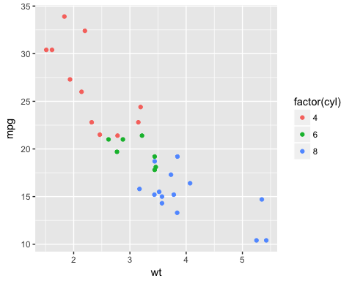

## 다이내믹 그래프(plotly)를 만들거나

ggplotly(p)

## 커뮤니케이션한다.

* Dynamic & Reproducible Document Generation
  + 문서(워드, PDF, HTML)
  + 웹 페이지, 웹 북, 웹 애플리케이션 등으로 공유
* Reproducible Research: 제가 쓴 책들의 주제
  + yes24: <http://www.yes24.com/searchcorner/Search?keywordAd=&keyword=&domain=ALL&qdomain=%C0%FC%C3%BC&Wcode=001_005&query=%B0%ED%BC%AE%B9%FC>
* R Shiny: 다음 책의 주제
  + 간단 예제

# 기초 지식

## 재현가능연구 방법이란?

* 코드와 마크업 언어를 하나의 파일에 작성한 다음, 이것을 프로세싱하여 문서를 만드는 방법
  + R 코드로 데이터 분석, 시각화 등을 처리
  + 마크업 언어(주로는 Markdown으로)로 저자의 생각을 작성
  + 하나의 파일에 작성: 코드와 마크업 언어를 엮기(web) 또는 짜기(knit)
  + 프로세싱
    - 1 차: 코드를 처리
    - 2 차: 문서 렌더링
  + 문서: HTML, 워드(docx), PDF 포맷 --> 웹 사이트, 책, 대시보드 등의 복합물 제작

## 재현가능연구을 사용하는 이유

* **신뢰성** 있는 문서(논문, 보고서 등)를 작성할 수 있다.
  + 데이터에서 최종 결과물까지 모든 것을 연결하여 작업할 수 있다.
* Copy & Paste 패러다임을 벗어나서 같은 작업을 반복하지 않으므로써 **효율적**으로 작업할 수 있다.
* 문서 작성 자체의 **재미**를 높인다.
* 이번 발표는 이 방법이 지루하지 않고 재미있다고는 것을 설명하여 많은 분들이 이 방법을 사용하도록 유도하는 것을 목적으로 한다. 하지만 더 중요한 **과학적 재현성**에 대한 엄밀함을 추구할 필요에 대해서 내재되어 있다.

### Nature 誌: 과학의 재현성 위기에 대한 설문

* <http://www.nature.com/news/1-500-scientists-lift-the-lid-on-reproducibility-1.19970>

## 재현가능연구 영상

* RStudio.com의 새로운 서비스 [RStudio Connect](https://www.rstudio.com/products/connect/) 출시

## 재현가능연구 방법이 중요한 이유

* 문서 = 데이터(R로 처리) + 텍스트(마크다운으로 처리)
* 연구 논문 등을 작성할 때
  + 데이터에서 논문까지 다이내믹하게 연결하여 작업하면 논문의 신뢰성과 효율성이 높아진다.
* 실용적인 목적으로 다양하게 활용
  + 워드문서, PDF 문서, web 문서를 다양한 포맷을 하나의 소스로 작성할 수 있다.
  + 웹 페이지, 웹 북, 블로그 등 다양한 것들을 만들 수 있다.

## 재현가능연구 방법론의 발전

* Donald Knuth의 Literate programming이라는 개념에서 시작
  + 컴퓨터: 코드
  + 사람: 텍스트

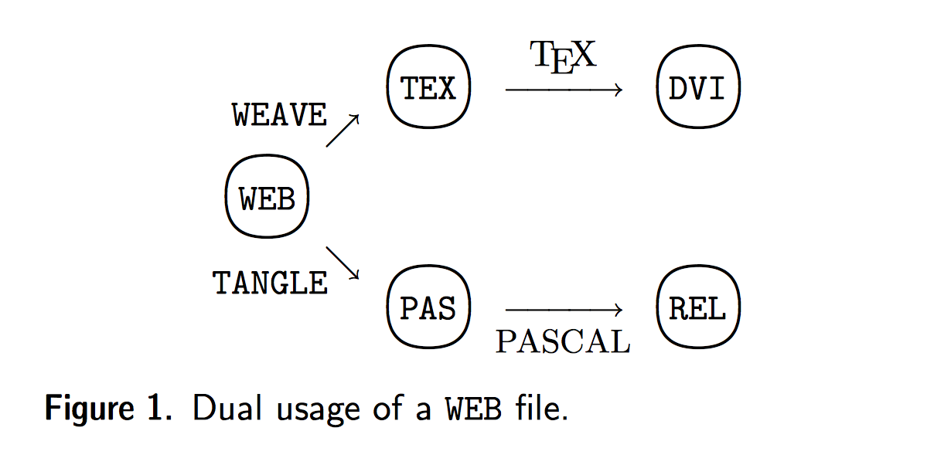

* 당시 PASCAL + TeX

## R에서의 재현가능연구

* Sweave
  + F. Leisch(2002), S 언어 + LaTeX
* knitr
  + Yihui Xie(2011-2012), R + LaTeX
  + Sweave 한계를 넘고 필요한 기능들을 추가함
* knitr + rmarkdown + pandoc + RStudio
  + 재현가능연구 방법에 대한 완벽한 플랫폼 제공
  + Any Language / Any Markup Language 조합으로 발전 중
  + 종이 중심의 문서를 넘어 웹 콘텐츠 생산까지 가능

## 재현가능방법 사용의 예

* htmlwidgets로 만들어진 ploty 패키지(<https://plot.ly/r/>)로 인터랙티브 플롯 생성하고, revealjs 패키지를 사용하여 .Rmd 파일에 넣어서 렌더링하였다.

## 다이내믹 콘텐츠

* htmlwidgets 패키지
  + 자바스크립트 라이브러리들에 대한 R 바인딩 패키지
  + R 콘솔, Shiny 앱, Rmd 문서에 마치 플롯 함수처럼 사용할 수 있도록

## Rmd 파일에 Shiny App 가지고 오기

* knitr::include_url() 함수

## 포맷은 다르지만 원리는 하나

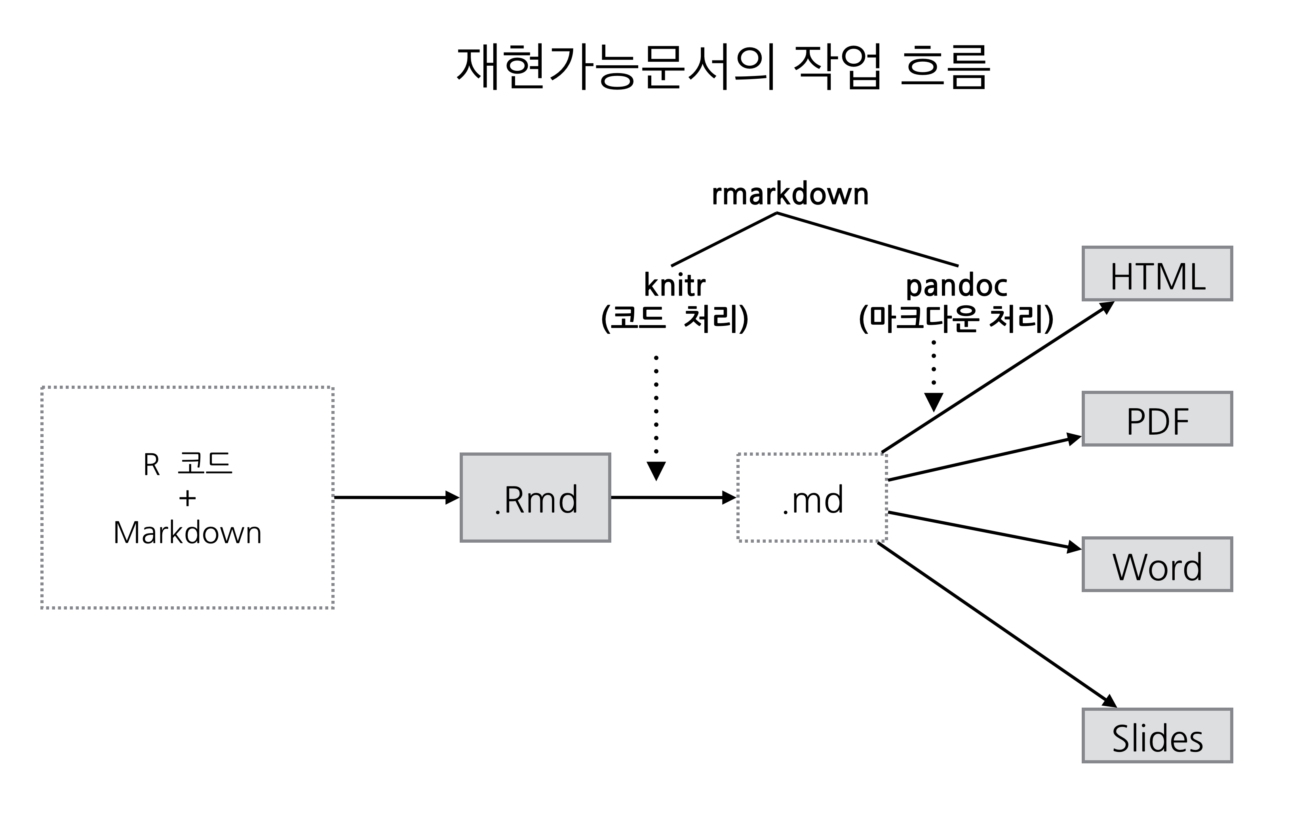

## 툴들의 핵심 역할

* knitr
  + 소스파일에서 코드를 인식하고, 이것을 실행하고, 결과를 주변의 마크업 언어와 맞게 배치
* pandoc
  + 팬독 마크다운 문법 & 유니버셜 문서 변환기
* rmarkdown
  + pandoc에 대한 wrapper
  + 문서 포맷별 문서 렌더링
* RStudio IDE
  + 재현가능연구 플랫폼 제공: 편리한 GUI 등

## 재현가능연구 방법을 위한 RStudio 설정

* 윈도우에서는 텍스트 인코딩을 UTF-8으로 지정
* 프로젝트 기능의 적극적인 활용
* 폴딩, 개요 보기, 찾기/바꾸기, Knit 버튼, 깃, 빌드 기능
* Viewer pane
* Pandoc 바이너리가 내장

## 참고할 rmarkdown 사이트

## 참고할 knitr 사이트

# Rmd 소스파일

## Rmd = R + markdown

* Rmd 파일은 R 코드와 마크다운은 섞어 놓은 것
  + YAML 헤더, 코드 청크, 마크다운

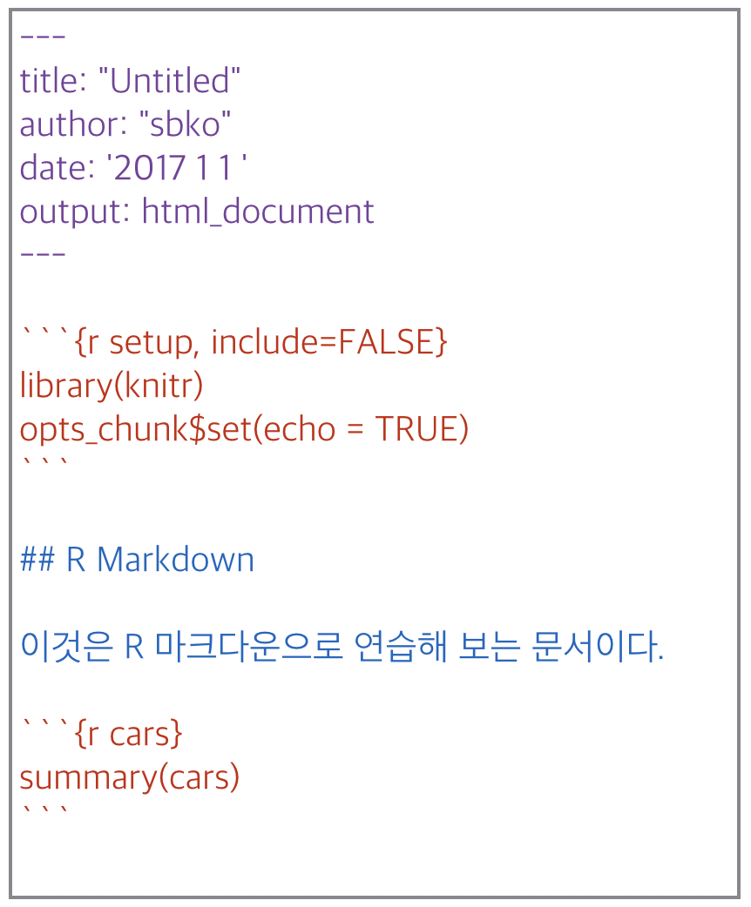

## 코드 청크

* 블록 코드 청크, 인라인 코드 청크로 구분
  + knitr는 주로 이것을 관리

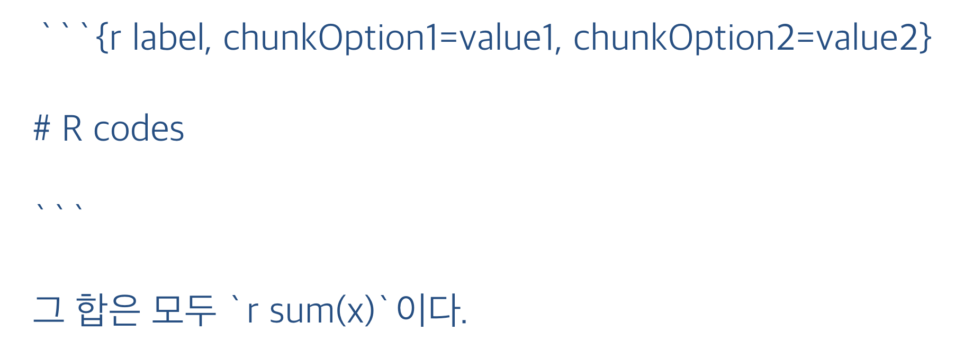

## 1차 컴파일 후 md 파일로

* Rmd 파일 1차 컴파일을 마치면 마크다운 파일로 변환(확장자 .md)
* 일반 마크다운 파일이 아닌 팬독 마크다운 파일임
  + 이 팬독 마크다운 파일을 pandoc이 원하는 포맷으로 렌더링함
* 전체 과정을 rmarkdown 패키지가 조정

## rmarkdown 패키지의 역할

* rmarkdown은 pandoc에 대한 wrapper이다.
  + 다음과 같은 복잡한 명령을 대신 해 준다.
* rmardkown의 기능은 YAML 헤더와 관련이 깊다.

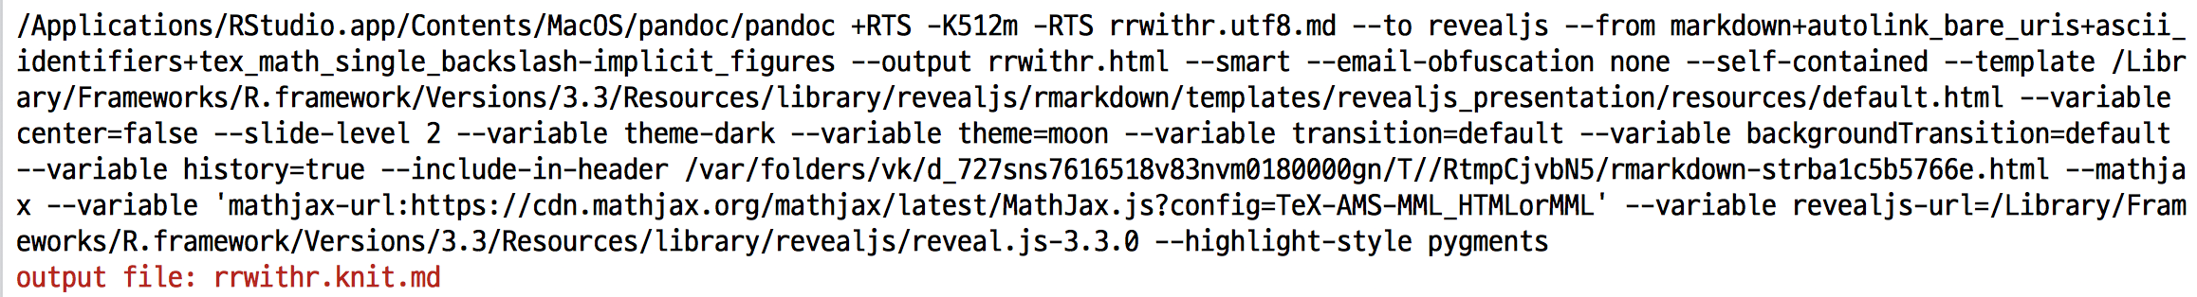

## YAML 헤더와 rmarkdown

* 문서 처음에 ---와 --- 사이에 문서에 대한 사항을 명시한다.
* ---  
  title: "연습장"  
  author: "SBKo"  
  output:   
   html_document:  
   toc: true  
  ---
* YAML 문법에 맞게 작성
* 사용가능한 필드와 값은 rmarkdown 패키지의 도움말을 참고한다.
* help(html_document)
* YAML 헤더의 내용은 해당 출력 함수로 전달되고, 이것은 궁극적으로 pandoc으로 전달된다

## YAML 문법

* R 재현가능연구 방법을 사용할 때 반드시 알고 있어야
  + 필드: 값의 형태로 지정
  + 위계는 들여쓰기로 정해지기 때문에, 들여쓰기에 신경을 써야 한다.
  + 복수의 값을 전달할 때는 -로 시작하는 새로운 행, 또는 [] 안에 나열
  + 별도의 파일로 작성될 때 .yml이라는 확장자를 쓴다. 예) _output.yml
* 참고: knitr/rmakrdown/pandoc을 사용한 재현가능연구에서 _로 시작되는 파일을 기본적으로 렌더링하지 않게 설정하고 있어서, 뒤에서 복합 문서를 만들 때 설정 파일을 만들 때 사용한다.

## YAML에 대한 Wiki 사이트

## 코드의 실행

* 하나의 Rmd 파일에는 여러 개의 청크가 사용된다.
* 이들 청크들은 하나의 R 세션에서 실행된다.
  + 앞에 청크에서 정의된 변수는 이후의 청크에서 사용 가능하다.
  + R이 아닌 다른 언어를 사용하는 경우에는 청크들은 그 환경을 공유하지 않는다.
* 워킹 디렉터리는 .Rmd 소스파일이 있는 디렉터리가 된다.
  + opts_knit$set(root.dir = ...) 패키지 옵션으로 변경이 가능하다.
  + 가급적 디폴트 사용이 권고되고, 어느 정도 알고 난 이후에 이 방법을 시도해 보는 것이 좋다.

## 글로벌 청크 옵션을 지정하는 방법

* 개별 청크별로 옵션을 따로 지정하여 사용하는 것보다, 우선 전체 청크에 적용되는 글로벌 설정을 하고, 필요한 경우 이것을 override 하는 방법을 사용한다. **Global Setting, Local Override!**
  + 첫 번째 청크는 이런 목적에 사용한다.
  + 이 청크는 보통 include=FALSE, echo=FALSE를 가진다. 의미?
  + 주로 패키지 로딩, 글로벌 청크 옵션 등을 설정
  + opts_chunk$set() 안에 청크 옵션들을 지정
  + 나중에 개별 청크에서 옵션을 새로 지정하면 글로벌 설정이 override 된다.

## 글로벌 청크 옵션 사용 예



# 문서 렌더링 프로세스

## Rmd 파일의 1차 컴파일(transpilation)

* 주로 니터(knitr) 패키지에 의해서 주도
  + 코드를 인식, 코드의 실행, 결과를 주변 텍스트에 맞추는 일을 한다.
* 전체 과정에서 코드를 인식하고 실행하는 과정이 가장 먼저 실행된다는 사실을 이해하는 것이 중요
* 코드 청크를 경계를 포함하여 verbatim으로 표현하는 것은 생각보다 쉽지 않음
  + 관련된 내용은 <http://rmarkdown.rstudio.com/articles_verbatim.html> 등을 참고하는 것을 권고

## YAML 헤더, rmarkdown::render(), 팬독

* YAML 헤더는 문서의 포맷 등을 정하는 중요한 역할을 한다.
  + 특히 output: 필드가 중요
  + output: html_document
* 이 정보들은 rmarkdown 패키지에 있는 render() 함수를 전달된다. output: html_document를 사용하는 경우 이 정보들은 html_document()로 전달되고, 이것이 render() 함수에서 사용된다.
* 궁극적으로 pandoc의 pandoc 문서 변환기에 전달된다.

## YAML 헤더 작성법

* 팬독의 템플릿과 rmarkdown 패키지의 함수에서 정해진 옵션을 지정하는 일이다.
* YAML 헤더를 작성하는 실제 예이다. 들여쓰기로 위계를 정한다는 것이 중요하다.
* ---  
  title: "재현가능연구의 실제"  
  author: "SBko"  
  date: "2017-02-08"  
  output:  
   html_document:  
   toc: true  
   theme: flatly  
  ---
* 이 필드중에서 title, author, date는 팬독 플릿에서 정의되는 것들이고, output 필드는 rmarkdown 패키지에서 정의되는 것들이다.

## YAML 헤더를 위한 정보

* 팬독: <http://pandoc.org/MANUAL.html#variables-set-by-pandoc>를 참고한다. 문서 포맷에 따라서 사용되는 필드들이 조금씩 다를 수 있는데 title, subtitle, author, date 만 알아도 무방하다.
  + 팬독에서 설정된 필드들을 대부분 최상위에
* rmarkdown 패키지의 문서 포맷 함수들에 대한 정보: 도움말 페이지를 참고한다. 이를테면 output: html_document를 사용하는 경우에는 다음 내용을 보고, 이것을 YAML로 표현하면 된다.
  + rmarkdown에서 설정되는 필드들을 대부분 output: 필드의 하위 필드로

## YAML 헤더 필드: 팬독에서 정의된 것

---  
title: "R 재현가능연구 방법으로 다이내믹 문서 만들기"  
author: "(주)지노바이오 고석범"  
bibliography: "refs/rrwithr.bib"  
csl: "refs/the-new-england-journal-of-medicine.csl"  
output:   
 html_document:   
 toc: true  
---

## YAML 헤더 필드: rmarkdown에서 정의된 것

---  
title: "R 재현가능연구 방법으로 다이내믹 문서 만들기"  
author: "(주)지노바이오 고석범"  
bibliography: "refs/rrwithr.bib"  
csl: "refs/the-new-england-journal-of-medicine.csl"  
output:   
 html_document:   
 toc: true  
---

?html_document

html_document(toc = FALSE, toc_depth = 3, toc_float = FALSE, number_sections = FALSE,   
 fig_width = 7, fig_height = 5, fig_retina = 2, fig_caption = TRUE, dev = "png",   
 df_print = "default", code_folding = c("none", "show", "hide"), code_download = FALSE,   
 smart = TRUE, self_contained = TRUE, theme = "default", highlight = "default",   
 mathjax = "default", template = "default", extra_dependencies = NULL, css = NULL,   
 includes = NULL, keep_md = FALSE, lib_dir = NULL, md_extensions = NULL,   
 pandoc_args = NULL, ...)

## rmarkdown 패키지 이외의 문서 포맷을 사용하는 경우

* rmarkdown 패키지 이외에는 문서 포맷을 지원하는 다양한 패키지들이 (많이) 나와 있다. 대표적인 것으로 다음과 같은 것들이 있다.
  + revealjs: 이 슬라이드는 이 패키지를 사용하여 만들었다.
  + tufte: 데이터 시각화의 선구자로 알려진 E. Tufte의 책과 핸드아웃에 디자인
* 이런 경우에는 다음과 같이 네임스페이스 연산자(::)를 사용하여 표현한다.
* output:   
   revealjs::revealjs_presentation:  
   theme: sky

# 팬독 마크다운

## 팬독 마크다운

* 일반적인 마크다운의 확장: RStudio 메뉴 Help | Markdown Quick Rerference 참고
* 팬독 마크다운 문법:
  + rmarkdown 사이트: <http://rmarkdown.rstudio.com/authoring_pandoc_markdown.html>
  + 주석 달기, 위/아래 첨자, 참고문헌 등 팬독 마크다운만으로 충분히 일반 논문 작성이 가능하다.

## 팬독 마크다운: 클래스와 아이디

* 이 슬라이드의 제목을 아래와 같이 했다.
* ## 팬독 마크다운: 클래스와 아이디 {#classID}
* 커스텀 스타일 혹은 이미 정해진 스타일, 목차 등을 만들 때 필요하다.
* 특히 한글을 포함한 CJK를 사용하는 경우 영문으로 아이디를 지정하지 않으면 목차 링크가 제대로 만들어지지 않는다(제목에 쓰인 텍스트를 가지고 아이디를 내부에서 만드는 과정에서 CJK가 제대로 처리되지 않으면서 문제 발생)

## 팬독 마크다운: 참고 문헌

* YAML 헤더에 bibliography: 필드에 참고문헌 데이터 파일을 지정
* YAML 헤더의 csl: 필드로 참고 문헌 포맷을 지정(<https://github.com/citation-style-language/>에서 다운로드 가능함)
* ---  
  bibliography: "refs/rrwithr.bib"  
  csl: "refs/nature.csl"  
  ---  
    
  ...본문에서  
    
  김 등이 발표한 논문[@doi:10.1021/acs.analchem.6b03534]에 의하면
* 실제 렌더링
* 김 등이 발표한 논문1에 의하면
* 인용된 논문은 문서의 마지막에 자동으로 렌더링

## 팬독 마크다운: 수식

* 인라인 수식은 $로 둘러싸서 LaTeX Math로 기술한다.
  + 비율은 $proportion=\frac{a}{a+b}$ 로 표시
* 블록 수식은 $$로 둘러싸서 LaTeX Math로 시술한다.
$$\overline{X}=\frac{\sum_{i=1}^{n}{X_{i}}}{n}$$

* 비율은 $proportion=\frac{a}{a+b}$로 표시  
    
  $$  
  \bar{X} = \frac{\sum_{i=1}^{n} X_i}{n}  
  $$

## 표(table)

* 재현가능연구에서 가장 까다로운 부분으로 여러 패키지를 적절한 상황에서 선택
  + ztable, knitr::kable(), rmarkdown::paged_table(), xtable, pander, tables 등 다양함
  + 팬독 마크다운으로 출력된다면 출력 포맷에 상관없이 사용가능
  + 팬독 마크다운이 아닌 마크업으로 출력되는 경우 필요한 옵션들을 출력에 맞추는 과정이 필요함
  + 경우에 따라서 results="asis" 청크 옵션이 필요한데, 다음 예는 tables 패키지를 사용한 예이다.

Sepal.Length

Sepal.Width

Species

n

mean

sd

mean

sd

setosa

50

5.01

0.35

3.43

0.38

versicolor

50

5.94

0.52

2.77

0.31

virginica

50

6.59

0.64

2.97

0.32

All

150

5.84

0.83

3.06

0.44

# 니터 패키지: 이해가 필요가 청크 옵션

## 니터 패키지의 역할

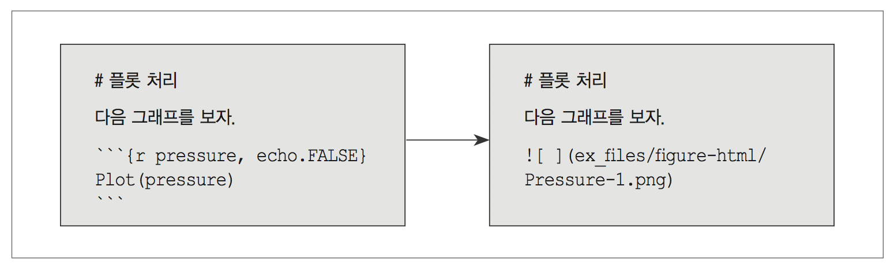

1. 코드를 인식한다.
2. 코드를 실행한다.
3. 결과를 주변에 맞춘다.

## 니터 패키지의 옵션과 객체

* 니터은 *패키지 옵션*과 *청크 옵션*을 가지고 있다.
  1. 패키지 옵션
     + opts_knit에 저장하고 관리, get(), set() 메서드
  2. 청크 옵션
     + opts_chunk에 저장하고 관리, get(), set() 메서드

## 코드 청크의 6대 결과물

* 코드 청크 출력물의 종류는 6 가지로 구분할 수 있다. 청크 옵션들은 이 6대 출력물 별로 이해하면 좋다(<http://yihui.name/knitr/options/>).
* 어떤 청크 옵션들을 타깃 문서와 관련되어 있다.

코드 청크 6대 출력물

|  |  |
| --- | --- |
| contents | examples |
| code | 코드 청크에 있는 R 코드 |
| text | summary(iris)의 출력물 |
| image | plot(iris)의 결과물 |
| message | 메시지 |
| warning | 경고 |
| error | 에러 |

## 코드와 관련된 청크 옵션

```{r eval=TRUE}  
n <- 10  
rnorm(n)  
```

* 이것은 다음과 같이 렌더링된다.
* n <- 10  
  rnorm(n)
* [1] 1.52636201 0.09000562 0.47695648 0.40817379 -0.26102567  
   [6] 0.47484753 -1.49684703 -0.05629554 -0.44953575 -0.68435802
* eval: 코드를 평가(실행)할지 결정, TRUE/FALSE, 숫자형 벡터, 디폴트는 TRUE이다.
  + opts_chunk$get()[["eval"]]

## 텍스트 처리와 관련된 청크 옵션

* 텍스트로 출력되는 결과물
  + warning, error, message과 같이 코드가 평가되면서 출력되는 텍스트
  + R 코드 자체:
  + summary(iris)와 같은 결과물
  + HTML, LaTeX과 같은 마크업 등으로 출력되는 결과물

## HTML, LaTeX 같은 마크업

* 표(table)을 렌더링하기 위한 패키지들을 사용할 때 흔히 접하는 문제
  + ztable, xtable, tables 같은 패키지들
* reults 청크 옵션
  + markup: 사용되는 마크업에 맞게 출력
  + asis: 있는 그대로 사용한다. 즉 1차 컴파일에서는 처리하지 않고 2차 컴파일에서 표 등으로 렌더링되게 한다. 꼭 사용해야 하는 경우들이 있다.
  + knitr::kable() 함수 등은 자동으로 이것을 처리(디폴트 출력이 팬독 마크다운이기 때문)

## error 청크 옵션

* 에러의 처리에 대한 옵션: TRUE 또는 FALSE
* 문헌상에서는 디폴트 값이 TRUE로 되어 설정되어 있다. 약간의 차이가 있다.
  + 이 옵션을 사용하지 않고 그 디폴트를 사용하는 것
  + error=TRUE을 지정하는 것
* 지정하지 않은 경우 코드에 에러가 있으면 더이상 렌더링 되지 않음
* 지정한 경우 코드에 에러가 있으면 그 에러 메시지가 표시되면서 렌더링 됨

## 이미지 처리에 관련된 옵션

* 이미지 처리 과정을 전반에 대하여 조절할 수 있다.
  + 니터는 다양한 그래픽 디바이스을 지원한다(dev 옵션).
  + 하나의 코드에서 여러 장의 그래픽을 출력할 수 있다(fig.show 옵션)
  + 이미지의 크기는 그래픽 디바이스의 크기(fig.width, fig.height) 또는 출력물을 대한 상대 크기(out.width,out.height`)로 정할 수 있다.
  + ... 이미지 처리와 관련된 청크 옵션이 가장 많다.

## 한글이 들어간 이미지: showtext 패키지의 사용

* fig.showtext=TRUE, warning=FALSE, message=FALSE

library(showtext, quietly = TRUE)  
font.add("myFont", "NanumPen.otf")  
hist(rnorm(1000), main="한글 제목이 들어간 그래프", family="myFont")

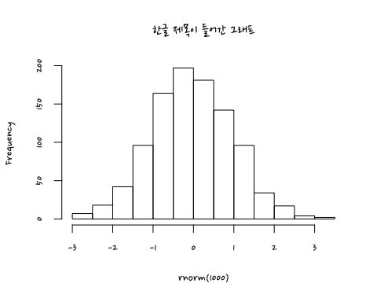

## 한글이 들어간 이미지: showtext 패키지의 사용(ggplot2)

ggplot(mtcars, aes(wt, mpg)) +   
 geom_point() +   
 labs(title="한글이 들어간 그래프") +  
 theme(plot.title=element_text(family="myFont", size=20, hjust=0.5))

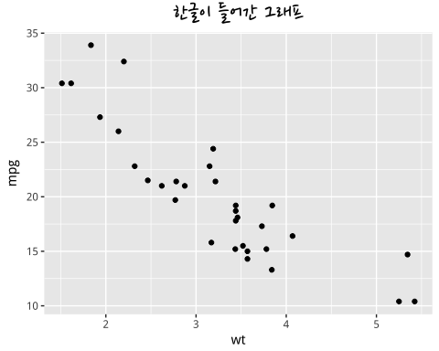

## 코드 생성하는 이미지가 아닌 외부 이미지 처리

* 니터 패키지의 include_graphics() 함수를 사용
* 표준 마크다운에는 이미지 크기를 조절하는 문법이 존재하지 않고, 팬독 마크다운에도 매우 한정되어 있어서 이 함수를 사용하는 것이 매우 편리함
* 참고: include_url은 웹 페이지를 가지고 오고, include_app()은 샤이니 앱을 가지고 올 수 있다.

## 청크,코드를 다이내믹하게 활용 가능

* 코드 외부화
* 코드의 조건부 실행
* code 청크 옵션을 통해서 다이내믹하게 청크 코드 삽입할 수 있음
* 다른 청크의 코드를 가져와 재사용 가능
* 훅(Hooks) 함수를 지정하여 코드의 실행 전, 후에 필요한 내용을 삽입할 수 있음
* YAML 헤더에 params라는 필드를 사용하여 파라미터화된 문서 생산 가능
  + 하나의 소스파일로 부서별, 분기별 보고서를 다르게 생산할 수 있음

# rmarkdown 패키지: 다양한 문서 포맷

## rmarkdown 출력 포맷 함수들

* rmarkdown 패키지에 내장된 주요 출력 포맷 함수들(더 있다)
  + 'html_notebook()`
  + html_document()
  + pdf_document()
  + word_document()
* 이것들은 YAML 헤더의 output 필드와 깊게 관련되어 있다.
* 가장 중심은 html_document()이다.
* pdf_document()를 사용하기 위해서는 LaTeX이 설치되어 있어야 한다.

## 일반적으로 html_notebook으로 문서 작성을 시작

* 파이썬의 주피터 노트북(<http://jupyter.org>)과 비슷한 기능을 RStudio에서 구현한 것
* 인터랙티브 데이터 분석 과정에 최적화
  + 레이텍 수식의 결과도 바로 렌더링
  + 플롯이나 외부 이미지도 바로 보여줌

## 그 다음 html_document로 작업

* YAML의 output: 필드에는 여러 개의 출력 포맷을 지정할 수 있는데, 가장 앞에 오는 것이 사용된다.
* pdf_document, word_document는 기본적으로 렌더링이 느리다. html_doument로 모두 작업하고 이들 포맷으로 넘어가는 것이 좋다.
* html_document의 옵션을 기본으로 하는 다른 포맷 함수들이 있기 때문에 이 포맷 사용법을 이해하면 다른 것을 이해하기 편리하다.

## html_document에서의 스타일

* [부트스트랩](http://getbootstrap.com) 3.3.5 버전을 사용하고 있음
* YAML 헤더 필드 self-contained: no 를 사용하면 이들을 따로 분리해서 확인할 수 있다.
* YAML 헤더에 css: myStyle.css를 사용하여 커스텀 스타일을 추가할 수 있다.
* 완전한 사용자 스타일을 사용하려면(디폴트로 사용되는 것을 완전히 배제) theme: null을 주고 css: Custom.css를 추가한다.

## 자동 렌더링/서빙

* 내용을 입력하면서 그 내용이 바로 컴파일되어 자동으로 결과를 확인할 수 있게 하면 작업이 편리해진다.
* RStudio 통합개발환경의 Viewer 창은 일종의 브라우저이다.
* servr 패키지(knitr 개발자인 Yihui Xie가 개발함)
  + rmdv2(), httd(), httw() 적절히 사용
    - rmdv2(): 렌더링 + 서빙
    - http(): 서빙
    - httw(): 와칭 + 서빙
* 결과물은 Viewer를 통해서 볼 수 있다.

## pdf_document()로 PDF 문서 생산

* PDF는 레이텍(LaTeX)을 사용하여 만들기 때문에 레이텍이 컴퓨터에 설치되어 있어야 한다.
  + 원도우: MikTeX
  + 맥: MacTeX
* Raw LaTeX을 사용하지 않아도 웬만한 작업이 가능
  + 이전: .Rnw --> .tex --> PDF
  + 현재: .Rmd --> .md --> .tex --> PDF
* 주요 서브 필드: latex_engine: xelatex (디폴트는 pdflatex)

## pdf_document() 프리앰블 작성

* 프리앰블을 이를테면 preamble.tex라는 파일에 저장한다.
* 이것을 includes의 서브 필드 in_header에서 부른다.
* title: PDF 문서 만들기  
  author: SBKo  
  output:   
   pdf_document:  
   latex_engine: xelatex  
   includes:  
   in_header: preamble.tex
* preamble.tex의 내용은 다음과 같은 것들이다.
* \usepackage{kotex}  
  \setmainfont{NanumGothic}  
  \setmainhangulfont{NanumGothic}

## 프리앰블을 작성하는 다른 방법

* 다음과 같이 header-includes: 필드를 사용하여 내용을 바로 입력할 수도 있다.
* ---  
  title: "Untitled"  
  output:   
   pdf_document:  
   latex_engine: xelatex  
   toc: true  
  header-includes:  
   - \usepackage{kotex}  
   - \setmainfont{NanumGothic}  
   - \setmainhangulfont{NanumGothic}  
  ---
* **주의**: pdf_document의 하위 필드가 아닌 가장 상위의 필드로 지정되었다는 점을 주의한다.

## word_document() 사용하는 경우

* 사용할 수 있는 YAML 필드는 그렇게 많지 않지만, 그래도 꽤 쓸만하다.
* 표를 제외하고는 대부분 제대로 렌더링된다. 제대로 만들려면 knitr:kable() 사용
* reference_docx:를 사용하여 사용자 정의 스타일을 적용한 워드 문서를 만들 수 있다.
* webshot 패키지(phantomjs와 함께)가 설치되어 있는 경우에는 다이내믹 콘텐츠는 스크린샷을 통해서 내용이 들어가게 한다.

# RStudio

## RStudio: 재현가능연구 최적 플랫폼으로 진화

* 프로젝트, 오버뷰 기능, 깃(Git), Packrat, Build 기능 등
* 한글 입력의 문제
  + 원도우에서 자주 발견
  + 나의 경우에는 atom 텍스트 에디터(<https://atom.io>)와 함께 사용(깃허브 회사에게 제작한 무료)

# 복합 문서

## 정적인 웹사이트 만들기

* 기본 파일: index.Rmd, _site.yml, _output.yml 파일
* _site.yml 파일의 예
* name: "my-website"  
  navbar:  
   title: "My Website"  
   left:  
   - text: "Home"  
   href: index.html  
   - text: "About"  
   href: about.html
* 자세한 내용은 <http://rmarkdown.rstudio.com/rmarkdown_websites.html> 참고

## 블로그 엔진으로 사용

* blogdown 패키지
  + <https://github.com/rstudio/blogdown>
* 지킬
  + <https://github.com/yihui/knitr-jekyll>, <https://github.com/hadley/adv-r>

## bookdown 패키지로 깃북 만들기

* bookdown 패키지로 만든 bookdown 패키지 설명서: <https://bookdown.org/yihui/bookdown/>

## flexdashboard 패키지로 대시보드 만들기

* flexdashboard: <http://rmarkdown.rstudio.com/flexdashboard/index.html>

## 참고문헌의 표시 예: NEMJ CSL

1. Kim T-H, Lim M, Park J, et al. FAST: Size-selective, clog-free isolation of rare cancer cells from whole blood at a liquid–Liquid interface. Analytical Chemistry [Internet];0(0):null. Available from: [http://dx.doi.org/10.1021/acs.analchem.6b03534](         http://dx.doi.org/10.1021/acs.analchem.6b03534  )